26.04.2020 r.
CZWARTEK
Temat dzisiejszych zajęć ma wdzięczny tytuł: „Ale jaja” . Na początek krótka rozgrzewka przy piosence „Głowa, ramiona, kolana, pięty” – link https://www.youtube.com/watch?v=30BVfTvlsrE . Następnie przeczytajcie opowiadanie::
„Najpiękniejsze…”
Grzegorz Kasdepke
„Jak wiadomo, każda mama pragnie, aby jej dziecko było naj, naj, najwspanialsze!… Prawda?
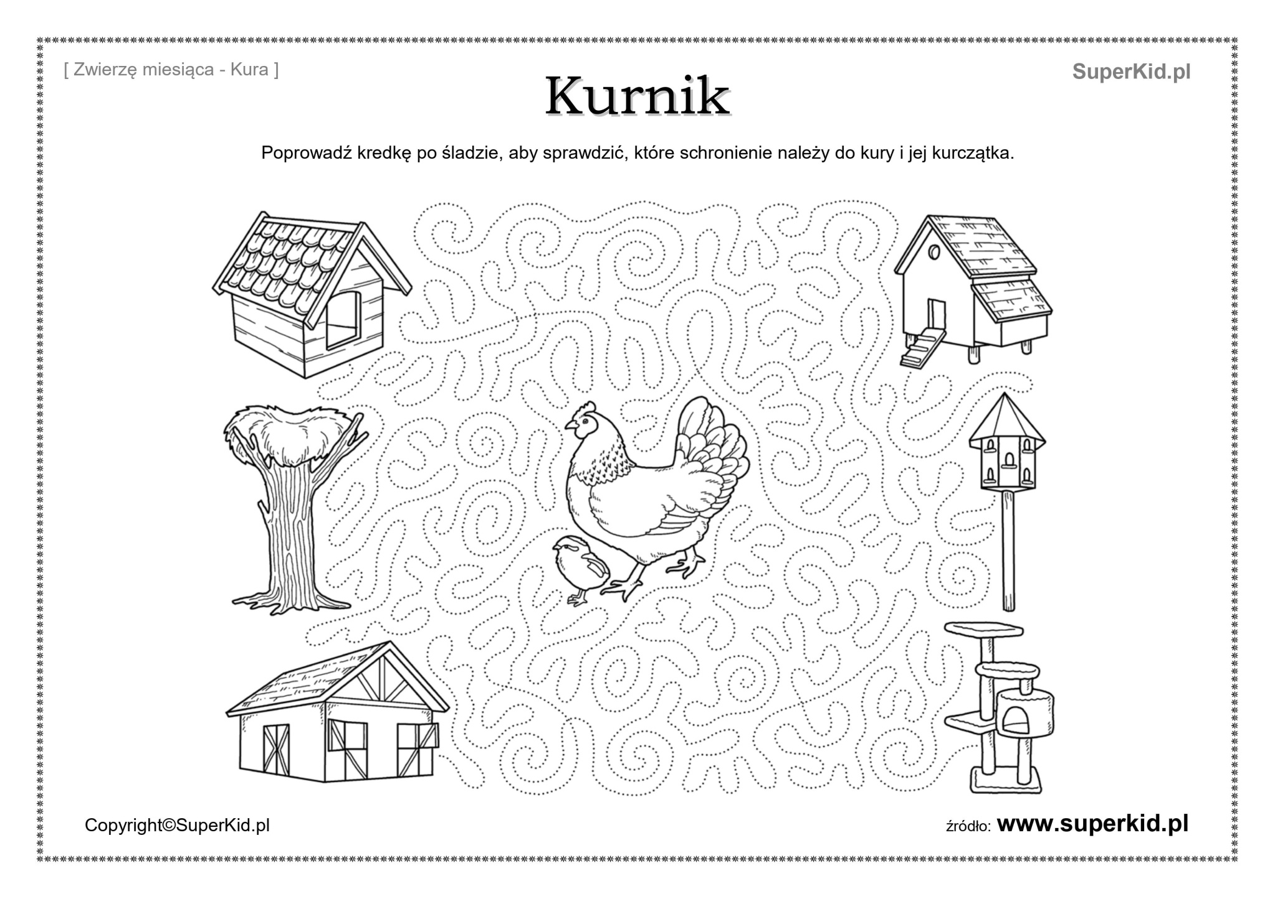
Tak samo rzecz się miała z pewnymi dobrze mi znanymi kurami. Któregoś ranka wszystkie trzy zniosły jajka. Cóż to była za radość! Gdakały wniebogłosy ze szczęścia! Spoglądały z miłością na swe jajeczka. Otulały je delikatnie. Nasłuchiwały czy zza kruchej skorupki nie dobiegnie ich czasem jakiś dźwięk. Jednym słowem jak wszystkie mamy, robiły sporo zamieszania.
– Z mojego jajeczka – gdakała pierwsza kura – wyrośnie najsilniejszy kogucik na całym podwórku!
– A z mojego – gdakała druga – najpiękniejsza nioska w całej wsi!
Zaś trzecia kura była tak szczęśliwa, że nie wiedziała nawet, czy wolałaby chłopca, czy dziewczynkę. Wszystkie jednak chciały, aby ich dzieci były najpiękniejsze. Postanowiły więc pomalować skorupki jajek najwspanialej, jak tylko potrafiły.
– Mój kogucik – gdakała pierwsza kura – będzie czerwony w niebieskie paski.
– A moja nioska – gdakała druga – będzie różowa w zielone groszki.
Zaś trzecia kura nie mogła się zdecydować, czy pomalować jajo na pomarańczowo w brązowe kwadraciki, czy na brązowo w pomarańczowe trójkąciki. Wszystkie były przekonane, że z tak kolorowych jajek wyklują się najpiękniejsze kurczaki na świecie.

Proponowane pytania skierowane do dzieci po wysłuchaniu przez nie tekstu:
- O jakich kurczakach marzyły kury?
- Co kury zrobiły z jajkami?
- Jakie znacie zwierzątka, które wykluwają się z jaj? (można pokazać dzieciom pomocnicze obrazki w Internecie lub wydrukowane, które przedstawiają różne zwierzątka i poprosić, aby dzieci wskazały te, które wykluwają się z jaj)

Zabawa badawcza „Jajko” – potrzebne będą 2 jaja, jedno ugotowane na twardo, a drugie surowe. Zapytajcie dzieci, czy potrafią wskazać, które jajko jest surowe i zaznaczcie je. Zakręćcie na blacie stołu najpierw jednym jajkiem, później drugim i obserwujcie, które kręci się szybciej, a które wolniej. Teraz pozwólcie dzieciom rozbić jajka do jakiegoś naczynia, żeby sprawdziły czy udało im się odgadnąć odp. Omawiamy budowę jaja – białko, żółtko, skorupka. Pomagamy dzieciom dojść do wniosku, że skorupka i błona chronią jajko przed uszkodzeniem. Pisklę rozwija się z płytki zarodkowej. Białko chroni rozwijające się pisklę przed urazami. Żółtko jest źródłem substancji odżywczych, dzięki którym pisklę może się rozwijać i rosnąć. Komora powietrzna umożliwia pisklęciu oddychanie. Skrętki białkowe utrzymują jajo w jednym położeniu. Wyjaśniamy, że z jaj kupowanych w sklepach nie wyklują się kurczęta.
„Pasta jajeczna” – zajęcia kulinarne połączone z degustacją wykonanych własnoręcznie kanapek. Bardzo ważnym elementem tego typu zajęć jest przypomnienie zasad higieny i bezpieczeństwa – konieczne mycie rąk, uważne korzystanie z nożyka, deski do krojenia, brak pośpiechu. Dziecko dostaje ugotowane jajko, miseczkę, widelec, nóż (tępy), łyżkę. Na stolikach stoją szczypiorek, natka pietruszki, majonez, sól, pieprz, pokrojone pieczywo, umyte nożyczki. N. prosi dzieci o przypomnienie zasad bezpieczeństwa, naprowadza je, by wspomniały o tym, że należy się bardzo ostrożnie obchodzić z nożem i widelcem, wszystko, co upadnie na podłogę należy umyć, nie należy stosować dużej ilości soli i pieprzu. Dzieci przystępują do pracy, obierają jajka, rozgniatają je w miseczkach, dodają pocięty nożyczkami szczypiorek lub natkę pietruszki, odrobinę majonezu, szczyptę soli, ew. pieprzu, mieszają całość. Następnie nakładają pastę na kromki chleba i ozdabiają kawałkami dostępnych warzyw.
